«ГЛАВНОЕ - ВОВРЕМЯ ПОДКРЕПИТЬСЯ!»

«Должен он скакать и прыгать, всех хватать, ногами дрыгать... ».

Учебный день по энергозатратам можно сравнить с многочасовым спортивным соревнованием. Ритм жизни школьника очень динамичен: он зубрит стихи, извлекает корень из числа, пишет диктант, а в следующий момент уже бежит кросс на лыжах. И так всю неделю. Очень важно, чтобы здоровый рацион питания каждый день полностью восстанавливал силы и энергию ребёнка. Школьник испы­тывает огромную потребность в пи­щевых веществах, витаминах и мине­ралах, особенно в белке, железе, каль­ции, йоде.

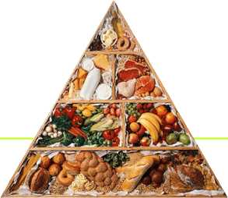

**Уважаемые родители!**

Надеемся, что наши советы помо­гут вам организовать правильное пита­ние ваших детей. Сбалансированный рацион питания, богатый всеми необхо­димыми веществами, непременно обес­печит детям заряд энергии и крепкое здоровье. При правильном питании Вы очень скоро заметите, что ребенок стал чаще радовать вас хорошим настроени­ем, здоровым цветом лица и успехами в школе.

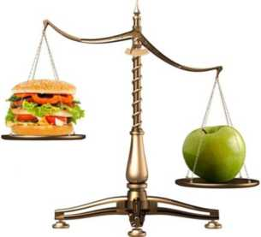

Памятка для родителей о правильном питании

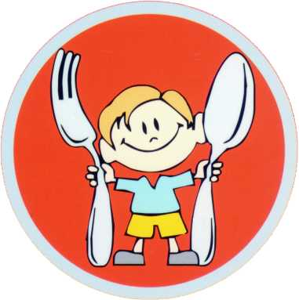

Почему детям необходимо здоровое питание?

Ваш ребёнок - самый лучший!

Он заслуживает быть здоровым, жизнерадост­ным и успешным. Если вы хотите, чтобы ваши дети росли сильными, активными и приносили «пятерки» - чаще обращайте внимание на то, что они едят. Ведь пища - единственный источ­ник пищевых веществ и энергии, обеспечиваю­щий непрерывный рост и развитие молодого организма.

Основы здоровья закладываются в школьные годы!

КАК ОБЕСПЕЧИТЬ ЗДОРОВОЕ ПИТАНИЕ СВОИМ ДЕТЯМ?

1. РАЗНООБРАЗЬТЕ РАЦИОН ПИТАНИЯ ШКОЛЬНИКА ВСЕ ПРОДУКТЫ ДЕЛЯТСЯ НА 5 ОСНОВНЫХ ГРУПП:

1. Хлеб, крупяные и макаронные изделия
2. Овощи, фрукты, ягоды
3. Мясо, птица, рыба, бобовые, яйца и орехи
4. Молочные продукты, сыры
5. Жиры, масла, сладости

В ежедневное меню ребёнка и подростка должны входить продукты из всех 5 основных групп. Только тогда питание растущий организм школь­ника получит полный набор необходимых пище­вых веществ в достаточном количестве.

2. СБАЛАНСИРУЙТЕ ПИТАНИЕ РЕБЁНКА Составляйте сбалансированное меню на каждый день. Ежедневно включайте в него продукты, бо­гатые необходимыми питательными веществами. Соотношение белков, жиров и углеводов в раци­оне питания должно быть 1:1:4.

ОСНОВНОЙ ИСТОЧНИК БЕЛКОВ:

Мясо, рыба, яйца, молочные и кисломолочные продукты (кефир, творог, сыры), крупы. ОСНОВНОЙ ИСТОЧНИК ЖИВОТНЫХ ЖИРОВ Мясные и молочные продукты.

ОСНОВНОЙ ИСТОЧНИК РАСТИТЕЛЬНЫХ ЖИРОВ:

Подсолнечное, кукурузное и рыжиковое масло, орехи (фундук, грецкий, кедровый и т.д.), семена подсолнечника.

ОСНОВНОЙ ИСТОЧНИК ЛЕГКОУСВОЯЕМЫХ УГЛЕВОДОВ:

Свежие плоды (фрукты) и ягоды, молочные про­дукты.

ОСНОВНОЙ ИСТОЧНИК ПИЩЕВЫХ ВОЛО­КОН (КЛЕТЧАТКИ):

Фрукты, ягоды и овощи, бобовые (фасоль, соя, чечевица), крупы (гречневая, овсяная, перловая и т.д.) и продукты, созданные на их основе (хлеб, зерновые хлопья, макароны и т.д.)

**ЗАВТРАК**



должен состоять из: закусок:

бутерброда с сыром и сли­вочным малом, салатов горячего блюда: творожного, яичного или каши (овсяной, гречневой, пшенной, ячневой, перловой, рисовой) горячего напитка:

чая (можно с молоком), кофейного напитка, горячего вита­минизированного киселя, молока, какао с молоком.

**ОБЕД**

В обед ребёнок должен получать не менее 35 % дневной нормы калорий

Обед должен состоять из

Закуски: Салаты из свежих, отварных овощей, зелени; Горячего первого блюда: супа

Второго блюда: мясное или рыбное с гарниром (крупяной, овощной или комбинированной).

Напитка: Сок, кисель, компот из свежих или сухих фрук­тов.

**ПОЛДНИК**

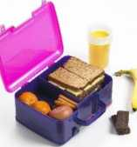

На полдник ребёнок должен получать 15 % от дневной нормы калорий. Пол­дник должен состоять из: напитка (молоко, кисломолочные продукты, кисели, соки) с булочны­ми или мучными кондитерскими изделиями (сухари, сушки, нежирное печенье) либо из фруктов

**УЖИН**

На ужин ребёнок должен по­лучать до 25 % от дневной нормы калорий Ужин должен состоять из

горячего блюда (овощные, смешанные крупяно - овощ­ные, рыбные блюда) и напитка (чай, сок, кисель)

ПОЧЕМУ ОРГАНИЗМУ НЕОБХОДИМЫ ПИЩЕВЫЕ ВЕЩЕСТВА **I**

Белки - «кирпичики», из которых строятся клетки организма и все необходимые для жиз­ни вещества: гормоны, ферменты, витамины. Жиры - источник энергии, минеральных ве­ществ, жирорастворимых витаминов. Углеводы - основной поставщик энергии для жизни.

Пищевые волокна - способствуют хорошему пищеварению, защищают организм от пище­вых канцерогенов, помогают в профилактике многих заболеваний.

ОБРАТИ ВНИМАНИЕ!

Важно, чтобы еда была вкусной, и ребёнок ел с удовольствием! «Нелюбимые» блюда можно заменить на равноценные, схожие по составу, но «любимые».

Попробуйте добавить «изюминку» в привыч­ные блюда (например, орешки, сухофрукты, горсть ягод - в кашу или сухарики и свежую зелень в суп).

Трапеза должна проходить в спокойной обста­новке. Выделите на каждый приём пищи доста­точно времени, чтобы детям не приходилось торопиться. Важно, чтобы ребёнок тщательно пережевывал пищу. От этого зависит, насколь­ко хорошо она переварится и усвоится.